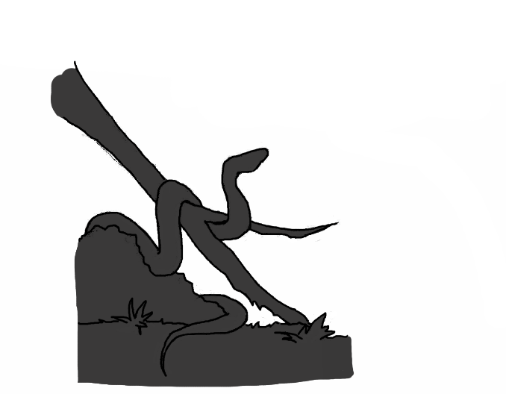

**②**

**①**

ヘビはにをしながらします。を

りすことで、もします。ヘビのは、はがれ

ることがなく、のにはくなでつな

がっています。そのためしたのはつにつな

がっています。（だより166）

**こたえ**

靴下を裏返しに脱ぐように脱皮する

**ヘビのはからけめ、どのようにす**

**9**

**るでしょう？**

**7**

**にはのヘビがしているでしょう？**

①2　②5　③8

には、アオダイショウやニホンマムシ

など5のヘビがしています。

（だより166）

**ヘビはするにはどこがになる？**

**8**

**こたえ**

目が白くなる

ヘビはがないのでをするために（）の

にながされています。このもする

ため、するにとのにがってくな

ります。（だより166）

**5**

**ニホンマムシにはがある？**

①　②まぶた　③

ニホンマムシはにいるヘビのでをっ

ているです。ニホンマムシのは少ないが、

はハブよりもいです。（だより166）

Japanese Rat Snakeといいます。②はミドリニシキ

**4**

**アオダイショウのは？**

①Japanese Rat Snake　②Green Tree Python

③Japanese Forest Rat Snake

はのでのです。アオダイショウは

ヘビので、③はジムグリのです。

（）

**3**

**アオダイショウはにする？**

①11　②12　③1

アオダイショウは9ににえ、11に

（だより166）

にり、4までします。

アオダイショウをめ、ヘビはです。

ネズミなどのや、カエルなどのも

べます。（だより166）

**2**

**アオダイショウのは？**

①　 ②　③

アオダイショウはだけでなく、にする

ヘビのです。（だより166）

こたえ

**②**

**アオダイショウはどこにすんでいるでしょう？**

**1**

①だけ　②　③だけ

こたえ

**③**

こたえ

えます。（だより166）

のはアオダイショウで、が150㎝を

にいるヘビののなかできい

**6**

**でもきいヘビは？**

①ニホンマムシ　　②シマヘビ

③アオダイショウ

**③**

こたえ

こたえ

**①**

こたえ

**②**

こたえ

マルヤマン（円谷　満）

**なまえ**

**～問題に答えて君もシークイン～**

**ヘビ**